ASSUNTO: Solicito ao Exmo. Senhor Prefeito Municipal, estudos para implantar no Departamento Municipal de Educação a Criação de Cronograma de Visitas de Alunos da Rede Pública Municipal a Museus, Parques, Logradouros Históricos e Pontos Turísticos da Capital, do Litoral, de Mogi Mirim e de Municípios da região.

DESPACHO:

SALA DAS SESSÕES____/____/_____

PRESIDENTE DA MESA

REQUERIMENTO Nº. 000 DE 2011.

SENHOR PRESIDENTE,
SENHORES VEREADORES E SENHORAS VEREADORAS,
A escola é uma instituição social que deve promover situações de aprendizagens que permanecem por toda a vida. Tem-se muito a visão de que o mais importante é trabalhar conteúdos escolares, esquecendo-se da formação humana, dos valores morais que um sujeito deve ter, das questões de cidadania.
Com vista ao aperfeiçoamento do projeto educativo, REQUEIRO À MESA, na forma regimental, seja oficiado após ouvido o Douto Plenário, na forma regimental de estilo, o encaminhamento por ofício o Exmo. Senhor Prefeito Municipal, Arquiteto Carlos Nelson Bueno, solicitando estudos para implantar no Departamento Municipal de Educação a criação de cronograma de visitas de alunos da rede pública Municipal a museus, parques, logradouros históricos e pontos turísticos da Capital, do litoral, de Mogi Mirim e de Municípios da região. Para tanto, apresentamos o roteiro em anexo, com algumas idéias.

REQUEIRO ainda que, do decidido por essa Casa de Leis, seja oficiado o Senhor André dos Santos – Rua Padre Roque, 284 – 2º Andar – Centro- Mogi Mirim – SP; e a Profª. Irene Mei Pioli.

Sala das Sessões “Vereador Santo Rótolli”, em 28 de fevereiro de 2011.

VEREADOR LAÉRCIO ROCHA PIRES
“Pires”

JUSTIFICATIVA
Hoje em dia, fala-se muito em interdisciplinaridade, a forma de se juntar diferentes conteúdos em um único projeto educativo, os passeios são formas de se ajustar às necessidades da educação. Para se fazer uma visita a um museu, é interessante haver relações entre o conteúdo de história, artes, ciências, e até mesmo da própria matemática.
O importante é a escola se estruturar, não fazendo apenas mais um passeio, mas dando especificidade ao mesmo, através de uma proposta pedagógica que vise a integração do trabalho pedagógico à experiência concreta, vivida.
A equipe pedagógica deve se reunir para discutir acerca dos objetivos da instituição, das intenções do educar dentro do espaço escolar, o que quer desenvolver, onde pretende chegar, que tipo de formação almeja para seus alunos e também para a comunidade. Levar essas discussões para a sala de aula é uma forma de conscientizar os alunos do processo educativo que estarão sujeitos, dando um direcionamento para os mesmos do trabalho que será desenvolvido, bem como dos objetivos a serem alcançados.
Perguntas como o que tem num museu, que aspectos podem ser observados, qual a importância dos mesmos para a formação, como era a época vivida, enfim muitas riquezas podem e devem ser aproveitadas. Os alunos devem participar das discussões, levantar as primeiras pesquisas, montar cartazes sobre os temas, fazerem uma prévia de conhecimentos sobre o projeto, a fim de orientá-los, prepará-los para o passeio e aguçar a curiosidade sobre o assunto. Dessa forma, não chegam ao local sem terem a mínima noção do que poderão aproveitar conhecer e aprender.
Contar com a participação e envolvimento dos estudantes durante as discussões de um projeto pedagógico é fundamental, pois o trabalho deve se dirigir para o centro de interesse dos mesmos. Não adianta o professor ser autoritário e optar por levar um projeto pronto, seguindo um caminho que não seja apoiado pelos estudantes, pois corre o risco de que os mesmos sintam-se desmotivados e diminuam o empenho.
Em sala, devem fazer um roteiro sobre os aspectos mais importantes do passeio, algumas perguntas podem ser formuladas para serem feitas para os guias, a fim de dar maior direção e riqueza às informações recebidas. Além disso, devem lembrar dos objetivos do projeto, o que querem descobrir, onde pretendem chegar com os conhecimento da visita ao museu. É importante conversar sobre a veracidade dos documentos e obras ali existentes, as principais formas de preservação desses materiais, da integridade física dos mesmos, do seu papel social com a comunidade, propondo a investigação, aguçando a curiosidade, conseguindo manter uma comunicação verdadeira acerca de um museu.
Segundo Letícia Julião, mestre em ciência política pela UFMG, ex-diretora do Museu Histórico Abílio Barreto, “é fundamental a implementação de um programa de pesquisa institucional permanente, capaz de restituir-lhes o papel de espaço destinado à construção e disseminação do conhecimento na sociedade, [...] que tem reduzido os museus a lugares de turismo e lazer”.

Outra prática comum em escolas são as visitas orientadas e, dentre estas, o zoológico é um dos lugares bastante escolhidos. Entretanto, pode-se otimizar este tipo de visita para que não seja apenas um passeio, um dia de lazer, somente. Sugerimos algumas idéias para que este fim seja atingido, utilizando como exemplo o zoológico.
- Ter objetivos claros quanto ao que se espera do aluno neste tipo de atividade. Observação dos animais; relacioná-los filogeneticamente, analisando suas formas; elaborar hipóteses de distribuição, etc.
- Escolhidos os objetivos e temática, abordar o tema em sala, previamente.
- Levantar algumas questões para que, ao final da visita, tenham condições de respondê-las. Procurar propor atividades nas quais necessitem relacionar ou elaborar hipóteses, de forma que as respostas não sejam automáticas.
- Se possível, separá-los em grupos, propondo uma questão especial para cada um, de forma que apresentem as respostas aos outros colegas, em um segundo momento.
- Procurar registrar com fotografias todo o percurso, fazendo pausa e pontuando aspectos importantes quando achar necessário.
- Ao encerrar o passeio, discutir sobre a atividade, frisando os pontos negativos e positivos de se ter zoológicos para abrigo de animais.
- Pedir relatório individual aos alunos e discutir as questões. Pedir a cada grupo que apresente suas observações.
- Propor a confecção de uma cartilha educativa com a temática escolhida e fazer divulgação do material para a escola.
Considerando o zoológico, é de extrema importância que se frise o respeito aos animais, não permitindo que sejam alimentados pelos alunos, nem estressados por estes. Certas espécies são de hábito noturno e devem ser respeitadas – caso existam possibilidades, uma visita noturna pode ser agendada posteriormente. Atenção ao limite entre o animal e o visitante, geralmente separados por correntes e/ou grades.

Tomamos a liberdade de apresentar outras Sugestões de Roteiro de Passeios.

Roteiro de Viagem – São Paulo:

1º TURISMETRÔ (você vai percorrer inúmeros pontos turísticos e históricos da cidade de São Paulo):

Roteiro Turismo na Sé – saída 9 h – 01 bilhete – Duração 3 h.
Locais visitados:

Metrô Estação Sé destino Estação São Bento
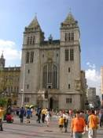Igreja de São Bento*

Largo de São Bento
Praça Antônio Prado
Rua 15 de Novembro
Rua do Comércio
Largo do Café
Praça do Patriarca
Igreja Santo Antônio
Rua da Quitanda
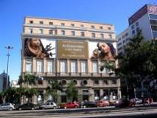Centro Cultural Banco do Brasil*
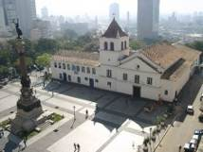Pateo do Collegio*
Capela do Beato Padre Anchieta
Casa Nº. 1
Beco do Pinto
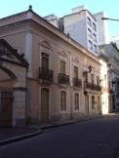Solar da Marquesa*
Centro Cultural da Caixa Econômica
Praça da Sé
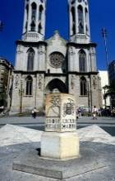Marco Zero Catedral da Sé*

Roteiro Turismo da Luz – saída 14 h – 2 bilhetes – Duração 3 h.
Locais visitados:

Metrô Estação Sé destino Estação Luz
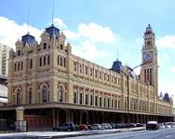Estação da Luz*
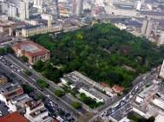Parque da Luz*
Café Pinacoteca
Pinacoteca do Estado
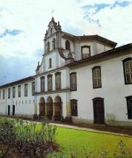Museu de Arte Sacra*

Locais para visitação.

Metrô Estação Tiradentes destino Estação Sé.

Localização: Praça da Sé – Marco zero da cidade de São Paulo.
Segurança de uma agência de viagens com registro na EMBRATUR e demais órgãos de turismo. Monitores especializados: cultural e recreativo. Agendamento das atividades. Material pedagógico dos locais visitados para estudo em sala de aula. Banco de questões. Assistência médica hospitalar. Transporte de 1ª linha. Parcelamento conforme o roteiro escolhido. Cortesia para acompanhamento de professores.
2º MUSEU DO FUTEBOL (Estádio do Pacaembu – Paulo Machado de Carvalho):

Passeio às 5ª feiras - 40 alunos duração 1hr e 30 min.

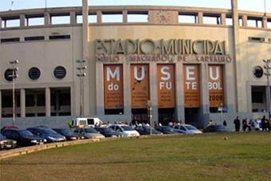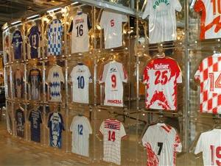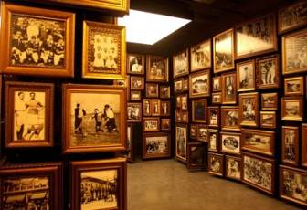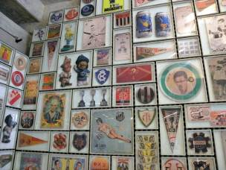

O Museu do Futebol é um museu da história do Brasil. Uma história que tornou o futebol uma das mais reconhecidas manifestações culturais do país. O povo brasileiro se apropriou do futebol, apaixonadamente. No Museu, vamos entender como o futebol, um esporte inglês, branco e de elite aos poucos ganhou novos traços: tornou-se brasileiro, popular, mestiço e parte importante da nossa cultura.
Estamos instalados em uma área de 6.900m² no avesso das arquibancadas de um dos mais bonitos estádios brasileiros, o Estádio Municipal Paulo Machado de Carvalho - mais conhecido como Estádio do Pacaembu, localizado em frente à Praça Charles Miller, em São Paulo.
A iniciativa é do Governo do Estado e da Prefeitura de São Paulo – por meio da Secretaria Municipal de Esportes e da São Paulo Turismo – com concepção e realização da Fundação Roberto Marinho. Integramos a rede estadual de museus de São Paulo.
Visitar o Museu do Futebol é percorrer a história brasileira no século XX e perceber como nossos usos, costumes e comportamentos são inseparáveis da trajetória desse esporte. O futebol ajudou a formar a identidade brasileira, assim como a cultura brasileira ajudou a transformar o futebol. Os craques que o Brasil foi capaz de criar representam tanto a nossa cultura quanto os ícones das artes plásticas, da literatura, do teatro, da música.

Localização: Praça Charles Miller, s/n Estádio do Pacaembu - São Paulo/SP – Brasil.

3º MUSEU DO IPIRANGA, MUSEU DE ZOOLOGIA E ARQUIVO PÚBLICO DO ESTADO SP:

Museu do Ipiranga: 3ª a Dom das 9 hrs às 17 hrs.

A idéia de erguer um monumento em homenagem à independência do Brasil no local da proclamação, às margens do rio Ipiranga, surgiu meses depois ao acontecimento. No entanto, por falta de verbas e de entendimentos quanto ao tipo a ser criado, somente após 68 anos da proclamação que a idéia se concretizou com a inauguração do edifício-monumento, em 1890. Para tal, em 1884 foi contratado como arquiteto o engenheiro italiano Tommaso Gaudenzio Bezzi.

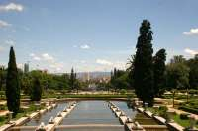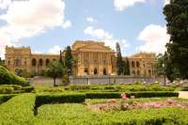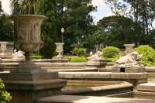

O estilo arquitetônico adotado, eclético, há muito estava em curso na Europa e viria marcar, a partir do final do século XIX, a transformação arquitetônica de São Paulo. Bezzi utilizou, de forma simplificada, o modelo de palácio renascentista.
Atualmente o museu é um dos ícones da cidade e sua importância é marcada tanto pela imponência do prédio e de suas instalações quanto pela grande parte da história do Brasil que abrange.
Conta com um acervo de mais de 125 mil peças, entre mobiliários, trajes e utensílios que pertenceram a figuras da história brasileira como bandeirantes, imperadores e barões paulistas do café.

Localização:
Parque da Independência, s/nº - Ipiranga - Zona Sul.

Museu de Zoologia:

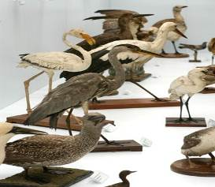
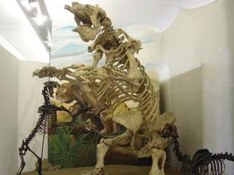

O Museu de Zoologia teve seu início na década de 1890 quando diversas coleções formaram o Museu Paulista.
Em 1890, o Conselheiro Francisco Mayrink doou ao Governo do Estado de São Paulo uma coleção de história natural, que havia sido reunida por Joaquim Sertório a partir de 1870.
Esse acervo foi então organizado junto à Comissão Geográfica e Geológica e, incorporado a outros, fez parte do Museu Paulista que ocupou o Prédio-monumento inaugurado em 1895 aqui no Ipiranga.
Nos 40 anos seguintes, muitos trabalhos foram desenvolvidos com o auxílio das crescentes coleções zoológicas, botânicas, etnográficas e históricas abrigadas no Museu Paulista.
Em 11 de janeiro de 1939, foi criado o Departamento de Zoologia, da Secretaria de Agricultura, Indústria e Comércio do Estado de São Paulo, que sucedia a Seção de Zoologia do Museu Paulista.
Junto com a criação do Departamento de Zoologia, foi projetado um novo prédio para a coleção zoológica. Com o término da construção, em 1940-41, o acervo zoológico foi transferido para o edifício que hoje ocupa.
Em 1969, o Museu de Zoologia passou a fazer parte da Universidade de São Paulo e recebeu seu nome atual.

Localização:
Avenida Nazaré, 481 - Bairro do Ipiranga - São Paulo – SP.

Arquivo Público do Estado de São Paulo:

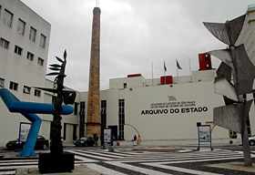

O Arquivo Público do Estado de São Paulo é a instituição responsável por acolher, conservar e disponibilizar ao público todo o material considerado histórico, após processo de avaliação, produzido pelo poder executivo paulista. Encontra-se instalado em um conjunto de edifícios no bairro de Santana, cidade de São Paulo, contando ainda com o Arquivo Administrativo, no bairro da Mooca. É um dos maiores arquivos públicos do Brasil.

O Arquivo Público é uma das repartições mais antigas do Estado. Seu acervo é composto por documentos provenientes tanto das secretarias de Estado quanto do Poder Judiciário, prefeituras, cartórios e fundos privados, abrangendo desde manuscritos do Brasil Colônia até importantes registros pertencentes ao extinto DOPS.
Ligado atualmente à Casa Civil é também o órgão central do Sistema de Arquivos do Estado de São Paulo (SAESP), sendo responsável pela coordenação e sistematização dos arquivos públicos paulistas, envolvendo confecção de Tabelas de Temporalidade, montagem e coordenação de Comissões de Avaliação, efetivação de descarte ou recolhimento de conjuntos documentais produzidos pelo governo paulista.

Localização: Rua dos Patriarcas

4º Fundação Parque Zoológico de São Paulo:

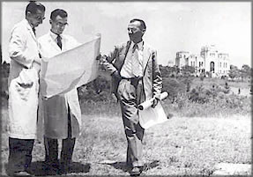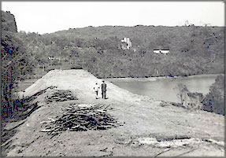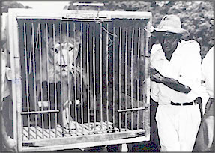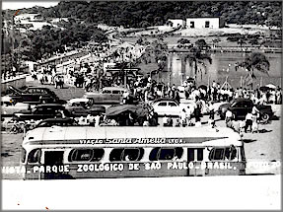
Estudos para construção do Zôo – 1957 Construção da rua principal – 1957 Primeiros animais - Leoa Helena – 1958

O Zôo de São Paulo foi criado em junho de 1957, à partir de uma instrução do Sr. Governador Jânio Quadros ao Diretor do Departamento de Caça e Pesca da Secretaria da Agricultura, Sr. Emílio Varoli.
Os primeiros animais exóticos como: leões, camelos, ursos e elefantes foram adquiridos de um pequeno circo particular e os animais brasileiros como onças e galos da serra, foram adquiridos em Manaus.
A inauguração do Zôo, prevista para Janeiro de 1958, teve que ser adiada devido as fortes chuvas daquele ano, mas no dia 16 de março inaugurava-se oficialmente o Zoológico de São Paulo.
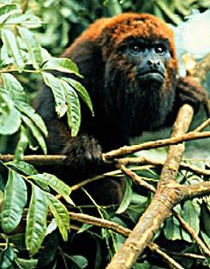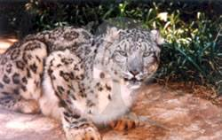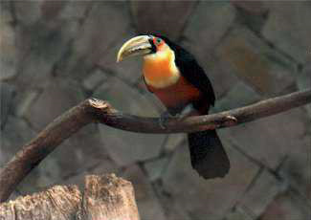

Apesar do clima chuvoso, muitas pessoas participaram da inauguração do Parque e puderam ver pela primeira vez na cidade de São Paulo, 482 animais, dentre eles: 9 veados, 2 onças pintadas e 1 preta, 3 jaguatiricas, 2 gatos do mato, 1 urso, 23 papagaios, além do famoso rinoceronte “Cacareco”, eleito vereador nas eleições de outubro de 1958.

No ano de 1958, a entrada era gratuita, à partir da criação da Fundação Parque Zoológico de São Paulo, em 1959, os ingressos passaram a ser cobrados. A Fundação obteve personalidade jurídica e autonomia administrativa, financeira e científica.

Com uma visitação anual de aproximadamente 1.600.000 pessoas, o Zôo oferece ao seu público visitas monitoradas.

Localização: Avenida Miguel Stéfano, 4241 - Água Funda - São Paulo - SP - CEP: 04301-9.

5º MEMORIAL DA AMÉRICA LATINA:

Inaugurado em 18 de março de 1989 na Barra Funda, o Memorial da América Latina foi criado para difundir as manifestações latino-americanas de criatividade e saber, sempre com o objetivo de interagir relações culturais, políticas, econômicas e sociais.
Em uma área com 84.480 m², o arquiteto Oscar Niemeyer projetou o espaço em cima de um projeto cultural desenvolvido pelo sociólogo brasileiro Darcy Ribeiro, que sempre defendeu a integração da América Latina.
O espaço é dividido em ambientes como a Praça Cívica, um espaço aberto onde se encontra um dos maiores símbolos do Memorial, a escultura “A Grande Mão”, simbolizando o sangue derramado pelos povos latino-americanos na luta pela liberdade; o Salão de Atos Tiradentes, com seis painéis que contam a saga da colonização latino-americana; o Auditório Simon Bolívar, famoso por já ter recebido chefes de Estado como Bill Clinton, Fidel Castro e Hugo Chávez, entre outros; a Biblioteca Latino-Americana, com o maior acervo especializado em cultura latino-americana, com cerca de 30 mil volumes; o Pavilhão da Criatividade Popular Darcy Ribeiro, em que há uma maquete com quase mil pequenas peças, criada pelos artistas Gepp e Maia, com os principais pontos turísticos dos paises latino-americanos e cenas como uma do livro de Ernest Hemingway escrita em Cuba, “O Velho e o Mar”. O pavilhão abriga também uma exposição permanente de arte popular latino-americana.

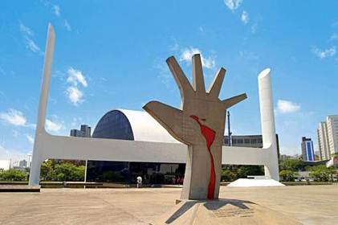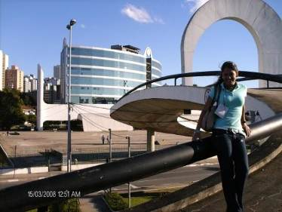

Localização: Avenida Auro Soares d e Moura Andrade, 664 - Barra Funda - Zona Oeste.

6° TOUR PELA CIDADE DE SÃO PAULO:

Páteo do Collegio:

O Pátio do Colégio é um sítio arqueológico, onde foi levantada a primeira construção da atual cidade de São Paulo, quando o padre Manuel da Nóbrega e o então noviço José de Anchieta, jesuítas a mando de Portugal, resolveram estabelecer um núcleo para fins de catequização dos indígenas no Planalto. O Páteo do Colégio é o marco inicial no nascimento da cidade de São Paulo. O local, no alto de uma colina entre os rios Tamanduateí e Anhangabaú, foi o escolhido para iniciar a catequização dos indígenas.

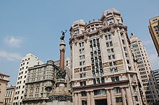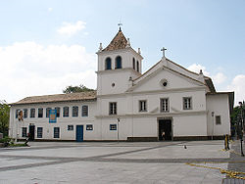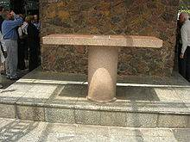
Monumento situado no centro do Pátio do Colégio

Em 25 de janeiro de 1554 foi realizada diante da cabana coberta de folhas de palmeira e folhas de sapê de cerca de 90 m² - ou, como descrita por Anchieta, de 10 por 14 passos craveiros (passo craveiro era uma medida linear portuguesa) - a missa que oficializou o nascimento do colégio jesuíta. Em 1556 o padre Afonso Brás, precursor da arquitetura brasileira, foi o responsável pela ampliação da construção original, que recebeu oito cubículos para servir de residência aos jesuítas. Brigas entre os colonos e religiosos culminaram na expulsão dos jesuítas do local em 1640, para onde só retornariam treze anos mais tarde. Na segunda metade do século XVII é erigida a terceira edificação, de taipa de pilão.
O Pátio do Colégio foi sede do governo paulista entre os anos de 1765 e 1908, após a apropriação do local pelo Estado, servindo como Palácio dos Governadores, devido à expulsão dos jesuítas de terras portuguesas, determinada pelo Marquês de Pombal em 1759. O antigo casarão colonial foi completamente descaracterizado por profundas reformas durante todo esse período, sobretudo no último quartel do século XIX.
Há fragmentos de uma parede do antigo colégio dos jesuítas na edificação atual, que procura simular a original seiscentista, visto que em 1896 a igreja foi demolida e o Palácio dos Governadores foi derrubado por volta de 1954, sendo inaugurado o conjunto no formato atual em 1979. Abriga o Museu Anchieta.
O Pátio do Colégio é administrado pela Companhia de Jesus. Seu complexo abriga diversas atividades culturais e religiosas. Abriga um museu, a Igreja, uma biblioteca temática e projetos sociais
O Museu Anchieta está localizado na praça do Pátio do Colégio, no centro de São Paulo.
Reúne todo o histórico da vida do padre Anchieta. Há uma maquete que mostra a antiga cidade de São Paulo, cercada por taipas e pelos rios da época. No pátio, há uma parede histórica, de quase 500 anos, feita de barro e óleo de baleia pelo padre Afonso Brás. Ponto do Planalto Paulista escolhido pelos Jesuítas, para fundação da cidade destinada a ser a segunda maior do mundo e primeira a nascer de um Colégio. Marco do início da cidade, fundado em 1554 pelos jesuítas Manuel da Nóbrega e José de Anchieta, que ali ergueram sua primeira capela, reconstruída de uma que existiu no século XVIII, próximo a ela está o Museu de Anchieta, onde encontram-se utensílios de uso diário da época e trabalhos preciosos da arte sacra. No interior do pátio do museu encontram-se paredes originais da construção que foram mantidas para estudo.
Altar onde o Papa João Paulo II celebrou a primeira missa após a beatificação do Pe. José de Anchieta.

Localização: Rua Roberto Simonsen, 122 – Centro – SP.

O Vale do Anhangabaú:

O Vale do Anhangabaú é uma região do centro da cidade de São Paulo. É um espaço público caracterizado como praça, no qual tradicionalmente se organizam manifestações públicas, comícios políticos e apresentações e espetáculos populares. Atualmente, define-se como uma extensa laje — configurada como calçadão — sobre um entroncamento rodoviário, possuindo papel importante na circulação de pedestres do Centro da cidade. Esta plataforma está localizada a aproximadamente dez metros acima da cota do vale propriamente dita, de tal forma a permitir a passagem subterrânea do tráfego rodoviário. O espaço também se interliga a outras praças da área central, como a Praça Ramos de Azevedo, justaposta ao Vale, ao Largo de São Bento, por meio das escadarias do metrô e à Praça da Bandeira, atualmente ocupada por um terminal de ônibus.

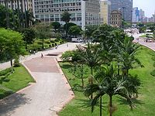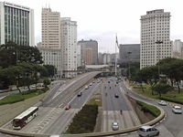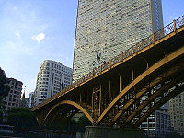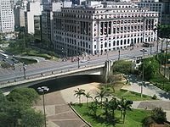
Calçadão do vale. Avenida Prestes Maia Viaduto Santa Ifigênia Viaduto do Chá e Shopping Light.

Avenida Prestes Maia, parte de um complexo viário construído sob a praça do Anhangabaú, atualmente ocupando o vale propriamente dito.
Não se sabe ao certo quando o Vale do Anhangabaú foi ocupado, mas há registros que apontam que, em 1751, o governo já estava preocupado com um vale aberto por Tomé de Castro na região entre o Rio Anhangabaú e um lugar onde se tratava a água chamado "Nhagabaí".
Até 1822, a região não era mais que uma chácara pertencente ao Barão de Itapetininga (e depois, à Baronesa de Itu), onde se vendia agrião e chá. Lá, os moradores precisavam atravessar a Ponte do Lorena para chegar do outro lado do morro, dividido pelo rio. Como esse caminho era muito tortuoso, foi transformado em rua em 1855: era a Rua Formosa.
Em 1877 começou a urbanização da área, com a idealização do Viaduto do Chá — que só veio a ser inaugurado em 1892. A construção do viaduto gerou a desapropriação de chácaras no local, e um projeto do engenheiro Alexandre Ferguson de construir 33 prédios de cada lado do vale para serem alugados.
Viaduto Santa Ifigênia, uma das passarelas que atravessam o vale.Viaduto do Chá e Shopping Light.
Após um longo período de descuido, em 1910 foi feito o ajardinamento do Vale do Anhangabaú, resultando na formação do Parque do Anhangabaú. No fim da década de 1930 o parque foi eliminado, substituído por uma via expressa. Foi criada uma ligação subterrânea entre as Praças Ramos de Azevedo e do Patriarca (a Galeria Prestes Maia).
Durante a década de 1980 a prefeitura de São Paulo promoveu um concurso público para a remodelação da região. Os arquitetos Jorge Wilheim, Jamil José Kfouri e Rosa Grena Kliass foram os vencedores, propondo a criação de uma grande laje sobre as avenidas existentes no local em altura suficiente para ligar os dois lados do Vale, com o tráfego de automóveis abaixo e recriando a área verde entre os viadutos do Chá e Santa Ifigênia. Este projeto é o que atualmente existe no local. O projeto paisagístico é composto por desenhos bastante geometrizados, tanto dos pisos quanto dos recantos.
Com jardins, obras de arte e três chafarizes, o Vale do Anhangabaú é hoje um cartão postal do Centro de São Paulo, de onde é possível ver edifícios, igualmente caracterizados como cartões-postais, como o Martinelli, o Banespa, o Teatro Municipal, o Shopping Light e o Edifício Matarazzo, sede da prefeitura.
Pela sua ampla dimensão, o vale é considerado um espaço adequado a reuniões públicas de grande porte. Dentre as mais célebres manifestações ocorridas no Vale do Anhangabaú está o comício pelas Diretas Já, organizado no dia 16 de abril de 1984, onde foram recebidas 1,5 milhão de pessoas.
Localizado no centro, entre os Viadutos do Chá e Santa Ifigênia, reúne o prédio da Prefeitura de São Paulo, o Teatro Municipal, a Escola Municipal de Balé, o Conservatório Dramático e Musical de São Paulo e um campus universitário e é por grandes edifícios.
O nome Anhangabaú é indígena e significa, em tupi, rio ou água do mau espírito. A história mais provável é que tenha sido batizado assim por conta de algum malefício feito pelos bandeirantes aos índios nas imediações desse rio, que hoje passa sob o asfalto no vale.

Mercado Municipal de São Paulo:

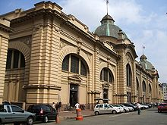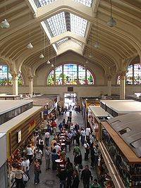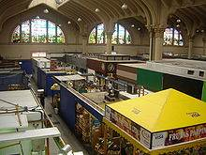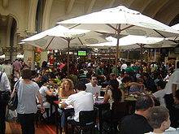

O Mercado Municipal de São Paulo, inaugurado em 1933, é um importante entreposto comercial de atacado e varejo, especializado na comercialização de frutas, verduras, cereais, carnes, temperos e outros produtos alimentícios. O Mercado localiza-se no centro antigo da Capital Paulista, sobre uma área ganha ao Rio Tamanduateí, no bairro Mercado na antiga Várzea do Carmo.
O edifício, em estilo eclético, foi construído entre 1928 e 1933 pelo escritório do renomado arquiteto Francisco de Paula Ramos de Azevedo, sendo o desenho das fachadas de Felisberto Ranzini. No interior, magníficos vitrais de Conrado Sorgenicht Filho mostram vários aspectos da produção de alimentos.
O entreposto foi totalmente reformado em 2004, na administração da prefeita Marta Suplicy. A fachada foi recuperada, os vitrais foram restaurados e foi construído um mezanino, de autoria do arquiteto Pedro Paulo de Mello Saraiva, com diversos quiosques de comes e bebes. Graças à reforma, o Mercado é hoje um ponto de encontro dos paulistanos. Atualmente está sendo cogitada a construção de um estacionamento subterrâneo para facilitar o acesso dos visitantes, mas ainda não há data prevista para o início das obras.

Localização: Rua da Cantareira, 306 – Centro – São Paulo.

Edifício Altino Arantes – Torre do Banespa – Banespão:

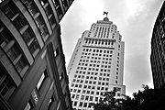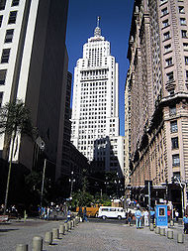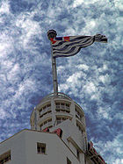
Altino Arantes A Torre Banespa Edifício do Banespa

O edifício Altino Arantes (também conhecido como Edifício do Banespa ou Banespão) é um dos prédios mais emblemáticos da capital paulista, sendo o 3º mais alto da cidade e o 4º do Brasil. Construído a partir de 1939, pelo interventor federal Ademar Pereira de Barros para sediar o Banco do Estado de São Paulo (Banespa), e inaugurado em 1947 também por Ademar de Barros quando este era governador de São Paulo, foi durante mais de uma década o mais alto da cidade, até ser superado pelo Mirante do Vale, em 1960. Seu projeto inicial foi alterado para fazê-lo à semelhança do Empire State Building, em Nova Iorque. Logo após a inauguração, na década de 1940, chegou a ser considerado a maior estrutura em concreto armado do mundo.
Após a sua fundação em 1947, (inicialmente sob o nome de Banco de Crédito Hipotecário e Agrícola do Estado de São Paulo), o Banco do Estado de São Paulo passou por um período de grande expansão e necessitava de uma sede maior para seus negócios. O primeiro local escolhido para tal finalidade ficava na praça Ramos de Azevedo, local um pouco inadequado pois ficava distante do centro bancário da cidade, compreendido pelas ruas São Bento, Rua XV de Novembro, Direita e adjacentes.
Decidida a mudar para a área de mais destaque econômico, a diretoria do banco fez um acordo com a Santa Casa de Misericórdia e compra mais alguns prédios ao redor, que seriam demolidos para dar início a construção do novo edifício-sede na rua João Brícola.
O projeto do novo edifício ficou por conta do engenheiro e arquiteto Plínio Botelho do Amaral, mas foi adaptado pela construtora Camargo & Mesquita pois queriam que o novo prédio fosse semelhante ao Empire State Building, em Nova Iorque. As obras tiveram início com o lançamento da pedra fundamental da matriz, em 19 de setembro de 1939. Após quase oito anos, o edifício foi inaugurado em 27 de junho de 1947 já sendo o edifício mais alto de São Paulo, com seus 161,22 metros de altura, título que lhe pertenceu durante quase vinte anos. Durante muito tempo o prédio ficou facilmente identificável devido ao letreiro luminoso que brilhava em seu topo.
No ano seguinte foi considerado por uma revista francesa como a maior estrutura de concreto armado do mundo, pois os demais prédios (incluindo o norte-americano Empire State Building, o maior do mundo na época) eram construções de estrutura metálica ou mistas de metal e concreto.
Nos anos 1950, a torre foi ocupada pela antena retransmissora da TV Tupi.
O Banespa é um dos maiores arranha-céus do Brasil.
Na década de 1960 teve seu nome mudado para "edifício Altino Arantes", uma homenagem ao primeiro presidente brasileiro do banco, Altino Arantes Marques. Isso porque desde sua fundação, em 1909, até 1919, quando, na gestão Altino Arantes - o Governo Estadual tornou-se seu acionista majoritário, o banco era controlado por acionistas franceses.
Com o passar dos anos o edifício não sofreu muitas alterações externas notáveis, apenas passou por limpezas e reconstituição das fachadas, ganhando também uma nova iluminação. Já na parte interna sofreu diversas alterações que exigiram intervenção do Museu Banespa, quando algumas áreas do edifício foram tombadas, para protegê-las de modificações que possam alterar suas características originais.
Em 1988, um lustre de três metros de altura e 1,5 tonelada foi instalado no hall de entrada do edifício. Tal peça conta como 150 lâmpadas e cerca de dez mil acessórios de cristal.
No ano de 2000 o Banespa foi privatizado, sendo vendido ao Banco Santander Central Hispano. Porém, para evitar represálias, respeitando a tradição do povo paulistano, os novos donos não fizeram nenhuma alteração significativa na fachada do edifício.
A bandeira do estado de São Paulo no topo do edifício Altino Arantes.
A Torre Banespa é um dos destaques do edifício. Situada no ponto mais alto do prédio, acessível a partir do 34º andar, ela permite uma privilegiada vista panorâmica da cidade, com um alcance de até 40 quilômetros, sendo possível ver outros marcos importantes da cidade, como o Mercado Municipal, a Catedral da Sé, e até mesmo os edifícios Itália, Copan e Hilton. O Mirante do Vale concluído em 1960 , e que apesar de não ser muito conhecido, ainda hoje é o edifício mais alto do Brasil. Além de diversos bairros vizinhos. Isso tudo é possível também pois, apesar de não ser o prédio mais alto, ele está situado no ponto topograficamente mais alto do centro de São Paulo.
No final dos anos 1970 a torre ganhou em volta de sua base uma cinta de alumínio, aonde foi fixado o logotipo do banco. E no topo de edifício encontra-se uma bandeira do estado de São Paulo medindo 7,20 metros de largura por 5,40 de altura, sendo trocada mensalmente por conta do desgaste provocado pelos fortes ventos a aquela altura.
No prédio funciona também o Museu Banespa, que reúne a história do banco desde sua inauguração como Banco de Crédito Hipotecário e Agrícola do Estado de São Paulo até os dias atuais, perto de completar cem anos. O museu possui 993 objetos e mobiliários, 1.003 obras, 98 fotografias assinadas, 66 tapetes orientais e nacionais entre outros itens.
Localização: Rua João Brícola, 24 - Centro - São Paulo – SP

O Edifício Itália:

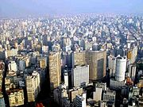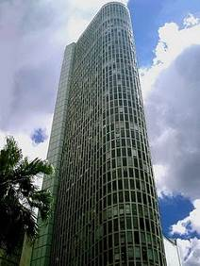

Entre os séculos XIX e XX, a Praça da República era uma vasta região, porém distante do centro de São Paulo, mas a construção do Viaduto do Chá no ano de 1892 facilitou a ocupação de toda área até a Praça da República, formando o chamado "centro novo".
Na primeira metade do século XX, São Paulo passou por intenso desenvolvimento industrial e urbano, e, ao tornar-se a mais importante cidade do país, presenciou um grande processo de urbanização e modernização, o que foi fundamental para a consolidação de grandes projetos arquitetônicos nas décadas seguintes, como o seu vizinho Copan (1951), o Parque do Ibirapuera (1954) e o MASP (1968).
O Edifício Itália (mais alto, à esquerda) ao lado do Copan (com formato ondulado)
A idealização do edifício ficou a encargo da colônia italiana em São Paulo, através do Círcolo Italiano, cuja sede situava-se no terreno onde fora construída a torre. Sua construção tinha grande importância simbólica para a colônia pois representava a ascensão social e econômica dos imigrantes italianos, que haviam começado no país nas lavouras de café e em meados do século XX já possuíam grande importância na formação cultural da cidade. Portanto, em 1953, a construtora Otto Meinberg deu início aos seus planos de construção do edifício, e para isso convidou alguns arquitetos para participarem da concorrência para elaboração do projeto para o prédio. A disputa foi realizada com os arquitetos Franz Heep, Gio Ponti e Gregori Warchavchik. Apesar de parecer o menos indicado para o trabalho, Heep venceu a concorrência (afinal, Gio Ponti era italiano e Gregori havia estudado em Roma, deixando Heep sem nenhuma ligação especial com os italianos, mandantes da obra).
O projeto começou a ser construído no início da década de 60, terminando em 1965, ^{[4]} tornando-se um dos maiores edifício da cidade até então. O edifício foi dotado de uma escada de emergência externa, tendo em vista a ocorrência de grandes incêndios na cidade, durante a década de 70, como nos edifícios Andraus e Joelma.
O Terraço Itália é um restaurante situado no topo do Edifício Itália. Sua fama está na ampla visão da cidade em todas as direções que sua posição elevada proporciona, tornando-o um dos maiores pontos turísticos da capital paulista. O estabelecimento é especializado em culinária italiana.

Localização: Av. Ipiranga, 344 - 41º andar CEP: 01046-010 - Centro - São Paulo - SP - Brasil

Parque da Água Branca:

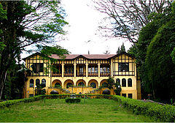

O Parque da Água Branca, ou Parque Fernando Costa, ou Parque do Bill é um parque de 136.765.41 m², e tem como endereço a Avenida Francisco Matarazzo,455 - Água Branca (bairro de São Paulo). Localizado no distrito da Barra Funda, na cidade de São Paulo, Brasil.
Foi criado em 2 de junho de 1929 pelo Secretário de Agricultura Dr. Fernando Costa, com o objetivo de abrigar exposições e provas zootécnicas. Na ocasião, a Avenida Água Branca sequer havia sido asfaltada.
Em 1996, o parque foi tombado pelo Condephaat como patrimônio cultural, histórico, arquitetônico, turístico, tecnológico e paisagístico do estado de São Paulo.
Abriga o Fundo de Solidariedade e Desenvolvimento Social e Cultural do Estado de São Paulo, o Fundo Social de Solidariedade do Estado de São Paulo, o FUSSESP,(antigo Fundo de Assistência Social do Palácio do Governo). A sede do Fundo funcionava em um palacete da avenida Rio Branco, em Campos Elíseos, antigo Palácio do governo paulista. Em 1980, no governo Maluf, a sede foi transferida para o atual endereço, na rua Ministro de Godói, 180 - Parque Fernando Costa (Água Branca).
Atualmente abriga diversas associações de criadores de raças de equinos e bovinos e a AAO (Associação dos Agricultores Orgânicos de São Paulo). Também abriga o Instituto de Pesca e o Museu Geológico Valdemar Lefèvre, entre outras instituições.
Reforma
Em agosto de 2010 a atual primeira-dama do estado, Deuza Goldman, empreendeu profunda e extensa reforma no parque, derrubando várias palmeiras, árvores antigas e vegetação espontânea ("mato")do bosque, retirando inclusive o banco de sementes deste, e fazendo no local uma trilha de cascalho para caminhadas.
Os gatos, saguis, galinhas, patos e pavões que viviam no local foram eliminados, o que desagradou a Associação de Amigos do Parque, além dos frequentadores. A criação de uma praça de alimentação ameaça o café da manhã orgânico que era servido três vezes por semana. Foi necessário pedir reforço da Polícia Militar para conter os protestos e seguir com a derrubada de árvores decidida unilateralmente pela primeira-dama, sem consulta a órgãos ambientais.
Além disso, festas tradicionais da cultura do interior do estado de São Paulo não poderão mais ser realizadas no Parque, que abrigará um teatro, uma praça de alimentação, e outros espaços de características metropolitanas.

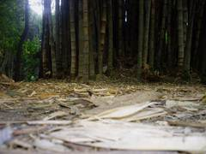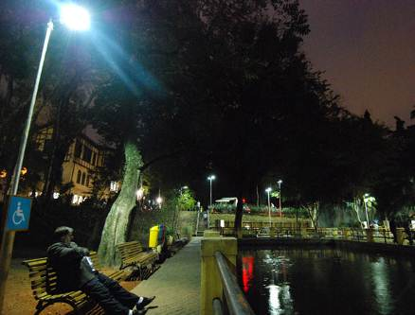

Localização: Avenida Francisco Matarazzo, 189 – Barra Funda – SP.

7º MEMORIAL DO IMIGRANTE:

O Memorial do Imigrante é uma instituição pública localizada na sede da extinta Hospedaria dos Imigrantes, no bairro da Mooca, na cidade de São Paulo, onde se concentra grande quantidade de documentação sobre a imigração para o Brasil na passagem do século XIX para o XX. Em 1882, foi instalada uma hospedaria para imigrantes no bairro do Bom Retiro. Pequeno e com constantes problemas de epidemias, o local mostrou–se inadequado para os fins a que fora designado. Decidiu–se, então, pela construção de instalações que atendessem às necessidades de recepção do grande número de estrangeiros que para São Paulo afluíam.
Hoje, o Memorial do Imigrante é um dos mais renomados pontos turísticos e culturais de São Paulo. Além de abrigar todo o acervo histórico da hospedaria, abriga também algumas salas que contam fatos dramáticos da história, como a Segunda Guerra Mundial, que acabou ocasionando os desastres de Hiroshima e Nagasaki no Japão. Possui uma pequena fazenda de café, lanchonete, e um passeio de Maria Fumaça. Passeio que proporciona aos visitantes ver como era o transporte público e as viagens da época. Durante o passeio, podem ser vistos vários trens e vagões parados que estão prestes a serem reformados, para voltarem ao funcionamento. Muitos desses trens estão localizados abaixo da parte elevada da Radial Leste, e ao lado da linha de trens da CPTM, que contrasta fortemente com os trens do século passado. Hospedaria do Imigrante 1910.

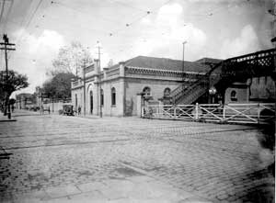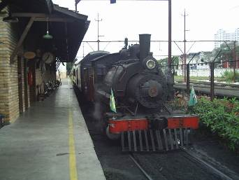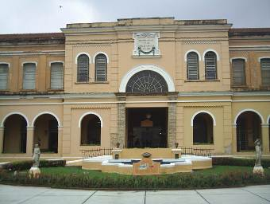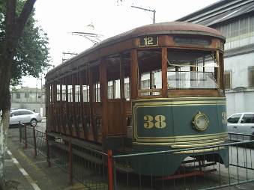

Memorial do Imigrante 2008. Os visitantes podem viajar no tempo e reviver o início do século XX nos passeios de bonde e maria-fumaça. Para os que gostam mesmo do passado, todo dia 25 de janeiro é realizado o Encontro de Carros Antigos. O Memorial possui também jardins, uma "fazenda de café" (com cafezal e objetos usados nas plantações) e exposições fotográficas e de objetos históricos.

Localização: Rua Visconde de Parnaíba, 1.316 - Mooca - Zona Leste.

8º PARQUE ESTADUAL DO JARAGUÁ - PICO DO JARAGUÁ:

O pico do Jaraguá é o ponto culminante da cidade de São Paulo, elevando-se a uma altitude de 1.135 metros. Situa-se a oeste da serra da Cantareira. Nos seus arredores foi criado o Parque Estadual do Jaraguá, para conservação da área.
Pode-se aceder ao seu cume por uma via asfaltada (Estrada Turística do Jaraguá) e através da Trilha do Pai Zé (1450 metros de extensão). No topo, há duas grandes antenas, sendo uma de televisão, e pequenas instalações comerciais e locais destinados a estacionamento de veículos.
Ao se atingir o topo, tem-se uma visão principalmente da parte oeste da Grande São Paulo. Também pode ser avistado Rodoanel Mário Covas, na parte posterior. Junto à antena de televisão, existe uma grande escadaria que permite subir ainda mais, ladeada por um bondinho que se destina ao transporte de pessoas e materiais para manutenção da antena.
As primeiras notícias que se tem do local é que nele estava estabelecido o português Afonso Sardinha, bandeirante, caçador de índios, traficante, que descobriu vestígios de ouro no ribeirão Itaí, no pico, por volta de 1580. No entanto, como os índios dominavam a região, travaram-se numerosas guerras contra os nativos da terra. A mineração, portanto, só teve início dez anos depois. O ouro do Jaraguá foi explorado até o esgotamento, no século XIX. Os garimpeiros deixaram visíveis marcas de sulcos e escavações nas rochas do pico.
Em 1946, a Prefeitura de São Paulo transformou o pico do Jaraguá em ponto turístico da cidade. Em 1961, foi criado o Parque Estadual do Jaraguá, onde os visitantes podem conhecer as pias de lavagem manual do ouro ao lado das ruínas do grande casarão do próprio Afonso Sardinha. Esse parque foi tombado pelo Condephaat (Conselho de Defesa do Patrimônio Histórico, Artístico, Arqueológico e Turístico) em 1983.
Em 1994, o Parque Estadual do Jaraguá foi tombado pelo Patrimônio da Humanidade pela Unesco, passando a integrar a Zona Núcleo do Cinturão Verde da Cidade de São Paulo, Reserva da Biosfera.
Ainda hoje existem na entrada do Parque do Pico do Jaraguá uma aldeia formada pelos descendentes de tribos indígenas que moram no local, porém estão em total estado de penúria.

Aldeia do Jaraguá-Itu

A Aldeia do Jaraguá-Itu teve início na década de 1960 com a chegada ao local da família de Joaquim Augusto Martins e sua esposa, dona Jandira Augusta Venício (atual cacique).
A aldeia subdivide-se em “parte de baixo” e “parte de cima”. A de baixo é a mais antiga e onde moram a Cacique Jandira e seus filhos, noras, genros e netos. É um local histórico da onde já foi extraído ouro. A Estrada turística divide os lotes de terra. “a parte de cima” ainda não está regulamentada em nome dos indígenas, lá vivem 160 pessoas, sendo 53 crianças. Todos vivem em extrema pobreza pedindo esmolas nas feiras-livres dos bairros adjacentes.
Em 1997 a aldeia recebeu a visita do sertanista Orlando Villas Boas. Orlando levou alguns índios para um colégio da região, fez uma palestra, contou muitas histórias e respondeu perguntas de alunos.
A aldeia mantém a língua e os costumes guaranis e sobrevive do artesanato.

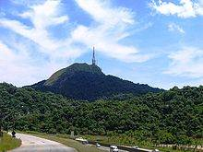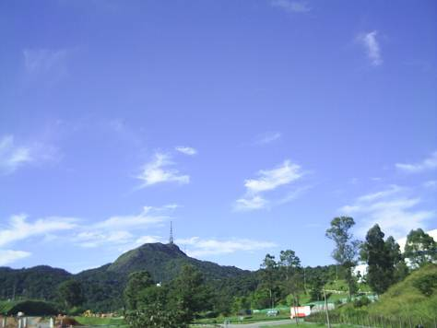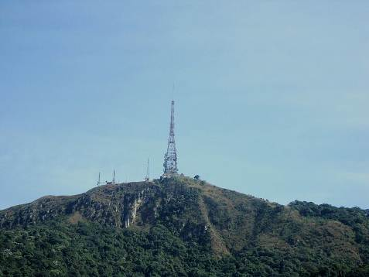

Localização: O pico do Jaraguá se encontra na estrada turística do Jaraguá, que se liga à rodovia Anhanguera no km 14.

Segurança de uma agência de viagens com registro na EMBRATUR e demais órgãos de turismo. Monitores especializados cultural e recreativo. Agendamento das atividades. Material pedagógico dos locais visitados para estudo em sala de aula. Banco de questões. Assistência médico hospitalar. Transporte de 1ª linha. Parcelamento conforme o roteiro escolhido. Cortesia para acompanhamento de professores.

9º PLANETÁRIO PROFESSOR ARISTÓTELES ORSINI (IBIRAPUERA):

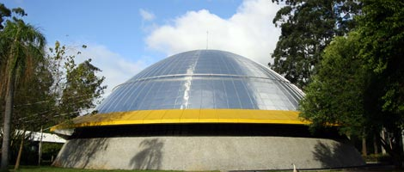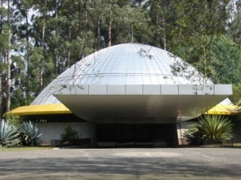

Tombado pelo Conselho de Defesa do Patrimônio Histórico, Arqueológico, Artístico e Turístico do Estado (Condephaat) e pelo Conselho Municipal de Tombamento e Preservação do Patrimônio Histórico, Cultural e Ambiental da Cidade de São Paulo (Conpresp), o Planetário do Ibirapuera passou por várias modificações que o colocaram na era da modernidade.
Planetário Aristóteles Orsini foi o primeiro planetário do Brasil. Interditado em 1999 por problemas estruturais, encontra-se totalmente restaurado.
Abriga o novo projetor, StarMaster, fabricado pela alemã Carl Zeiss, tem capacidade para avistar o céu de qualquer ponto conhecido do universo como, por exemplo, a partir de Marte. Por usar um sistema de projeção de fibra óptica, todas as estrelas são reproduzidas em cor e brilho reais.
Inaugurado em janeiro de 1957 - o primeiro da América Latina – conta ainda com novos projetores periféricos que são capazes de trazer para São Paulo as imagens captadas do telescópio espacial Hubble e dos satélites da NASA, entre outras possibilidades. A cúpula interna tornou-se uma grande tela de projeção e o espectador tem a sensação de estar mais próximo ao céu, tornando as sessões didáticas e divertidas.

Localização: Divisão de Astronomia e Astrofísica
Av. Pedro Álvares Cabral, s/n – Parque Ibirapuera (portão 10).

10ºAQUÁRIO MUNICIPAL DE SANTOS:

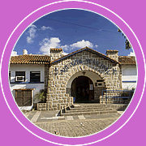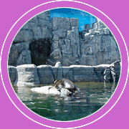

O Aquário Municipal de Santos, o mais antigo do país, é o parque mais procurado da cidade e o segundo mais visitado do Estado, com cerca de 500 mil visitantes por ano, número só superado pelo Zoológico de São Paulo.
Inaugurado a 2 de julho de 1945, com a presença de Getúlio Vargas, então Presidente da República, o Aquário Municipal de Santos foi uma iniciativa do Prefeito Antônio Gomide Ribeiro dos Santos. Com 1.000 m2 de área e 50 tanques, foi o primeiro e maior aquário brasileiro, figurando como tal no Guiness Book de Records, em 1995.
Em 1997 o Aquário sofreu uma reforma: perdeu tanques, mas ganhou um auditório e mais espaço para o setor técnico. Até julho de 2004, o Aquário possuía 35 tanques com capacidade para mais de 200 mil litros de água, onde viviam cerca de 70 espécies diferentes, num total de 300 animais.
Em 16 de agosto de 2004, o Aquário fechou para uma grande reforma e ampliação, em obra prevista inicialmente para o período de 4 meses, a um custo orçado em R$ 2,5 milhões em recursos do Dade (Departamento de Apoio e Desenvolvimento das Estâncias). O lobo-marinho foi transferido para o Orquidário Municipal, onde foi acomodado no lontrário até o final das reformas.
O novo Aquário reabriu em 26 de janeiro de 2006, em festa de inauguração com a presença do Governador Geraldo Alckmin e do Prefeito João Paulo Tavares Papa. Cenografia reproduz habitats naturais. Todos os tanques e aquários receberam cenografias que reproduzem os habitats naturais dos animais. Nos tanques de água doce, foram criados ambientes de fundo de rio, com galhos, folhagens, raízes e barrancos. Os peixes de água salgada nadam em ambientes rochosos. O tanque oceânico reproduz o fundo da costa brasileira.
No tanque das moréias, que preferem ficar escondidas, foram utilizados canos de PVC para criar fendas rochosas. O tanque amazônico reproduz uma floresta inundada e os recintos do lobo-marinho e dos pinguins receberam a paisagem rochosa da Patagônia. Um ambiente que ficou bastante diferente é o tanque dos peixes asiáticos. Com as "ruínas" de um templo submerso da Ásia, é o único que não representa um ambiente natural.
O trabalho artístico de cenografia foi idealizado pelo cenógrafo Renato Ribeiro, com a ajuda da equipe técnica do Aquário e pesquisas de foto. Para confeccionar as cenografias, Ribeiro trabalhou com seis artistas, especialistas em modelagem, escultura e pintura, que utilizaram resina, fibra de vidro, pó de areia, tinta atóxica, cimento, PVC e outros materiais.
Para os tanques maiores, como o dos pinguins, o recinto do lobo marinho e os tanques oceânico e amazônico, o cenógrafo construiu miniaturas do ambiente a ser reproduzido, a fim de facilitar a discussão do projeto com as equipes do Aquário e da empreiteira contratada para a obra.

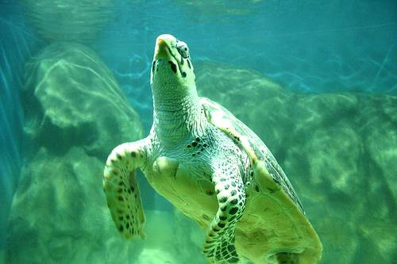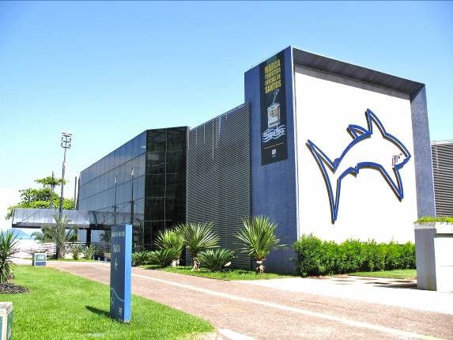

Localização: Avenida Bartolomeu de Gusmão - Ponta da Praia, Santos.

